**Koszulka Berlin Dom z Papieru**

**Jesteś fanką popularnego serialu Dom z Papieru? Twoim ulubionym bohaterem jest bezwzględny Berlin? Mamy dla Ciebie świetną wiadomość - <strong>koszulka Berlin Dom z Papieru</strong> może być Twoja! Zamów na fesswybitnie.pl.**

**Dla kogo koszulka Berlin Dom z Papieru?**

La Casa de Papel to hiszpański serial, który podbił serca milionów widzów na całym świecie. Ludzie pokochali Profesora, Tokio, Denvera i oczywiście Berlina. Andres de Fonollosa Gonzalves, czyli Berlin to najbardziej bezwzględny bohater serialu. Jest również odważny i potrafi poświęcić się dla grupy. To właśnie dlatego jest jednym z najbardziej lubianych postaci serialowych. **Koszulka Berlin Dom z Papieru** to świetny prezent dla każdej fanki/fana serialu.

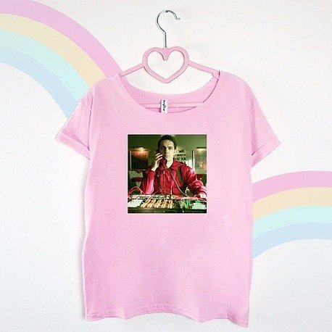

**Najważniejsze informacje o koszulce**

*Koszulka Berlin Dom z Papieru* posiada modny, dziewczęcy krój oraz podszyte rękawy. Świetnie układa się na ciele i jest bardzo wygodna. Wykonana została w 100% z bawełny, dzięki czemu jest przyjemna w dotyku. Należy ją prać w max 30 stopniach oraz prasować na lewej stronie.

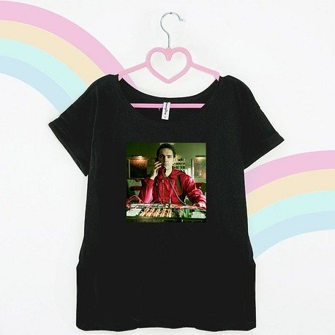

**Koszulka Berlin Dom z Papieru i inne gadżety serialowe**

[Koszulka Berlin Dom z Papieru](https://fesswybitnie.com/t-shirty/1355-koszulka-berlin-dom-z-papieru.html) to nie jedyny gadżet związany z serialem, jaki możesz kupić w naszym sklepie online fesswybitnie.pl. U nas znajdziesz całą kolekcję ubrań La Casa de Papel. Zamów koszulkę z podobizną Profesora lub z maską Salvadora Dali. Proponujemy również ciepłe bluzy z takimi samymi motywami!